WZÓR LICENCJI DETEKTYWA
AWERS
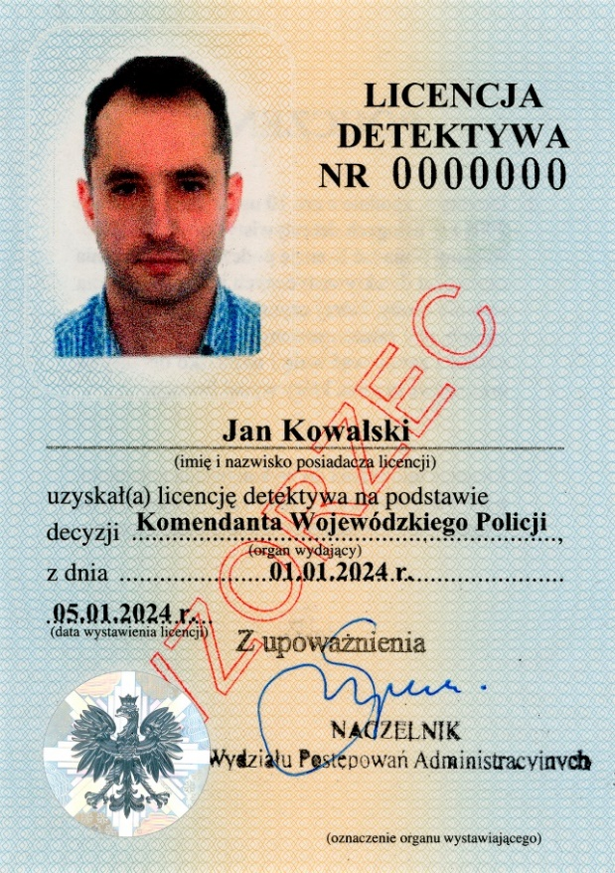
Data wprowadzenia do obrotu prawnego: 5 sierpnia 2023 r.
Data rozpoczęcia wydawania dokumentu publicznego danego wzoru: 13 lipca 2024 r.
Okres ważności dokumentu publicznego: Licencję detektywa wydaje się na czas nieoznaczony, o czym stanowi art. 35 ust. 2 ustawy z dnia 6 lipca 2001 r. o usługach detektywistycznych. Niemniej jednak ustawodawca w art. 37 ust. 2 cyt. ustawy określił, iż w przypadku gdy detektyw przestał spełniać jeden z warunków, o których mowa w art. 29 ust. 1 pkt 4 , 6 lub 9 ww. aktu prawnego lub wniósł zawiadomienie na piśmie o zaprzestaniu wykonywania czynności detektywa komendant wojewódzki Policji cofa i zatrzymuje licencję.
Opis dokumentu publicznego:
Licencja detektywa jest formatu A7, dwustronna, laminowana, personalizowana z wykorzystaniem drukarki atramentowej lub innej równoważnej, której środek kryjący zapewnia trwałą integrację z podłożem. Legitymacja wykonana jest na papierze:
- niewykazującym luminescencji w promieniowaniu ultrafioletowym, uczulonym na działanie odczynników chemicznych;
- z dwutonowym znakiem wodnym;
- zawierającym włókna zabezpieczające widoczne w promieniowaniu ultrafioletowym.
Opis:
- w lewej górnej części wizerunek twarzy detektywa. Do nadruku wizerunku twarzy wykorzystuje się fotografię o wymiarach 35 × 45 mm, wykonaną zgodnie z wymaganiami określonymi w ustawie z dnia 6 sierpnia 2010 r. o dowodach osobistych (Dz. U. z 2022 r. poz. 671, z późn. zm.), trwale zintegrowaną z podłożem;
- w prawej górnej części napis „LICENCJA DETEKTYWA NR” z numeracją typograficzną widoczną w świetle dziennym w kolorze czarnym oraz aktywną w promieniowaniu ultrafioletowym;
- w środkowej części imię i nazwisko posiadacza licencji;
- poniżej imienia i nazwiska posiadacza licencji kolejno: oznaczenie organu wydającego decyzję, data wydania decyzji oraz wystawienia licencji;
- w lewej dolnej części, poniżej daty wystawienia licencji, element dyfrakcyjny zmienny optycznie samoprzylepny z wizerunkiem orła ustalonym dla godła Rzeczypospolitej Polskiej;
- w prawej dolnej części oznaczenie organu wystawiającego.
Zabezpieczenia blankietu przed fałszerstwem:
- druk offsetowy na całej powierzchni;
- dwukolorowe tło giloszowe wykonane w technice druku irysowego, umiejscowione na całej powierzchni w układzie kolorów A-B-A;
- mikrodruki pozytywowe i negatywowe;
- element graficzny wykonany farbą irydyscentną, oznaczony literami „RP”;
- element graficzny wykonany farbą aktywną w promieniowaniu ultrafioletowym,z wizerunkiem orła ustalonym dla godła Rzeczypospolitej Polskiej.
REWERS
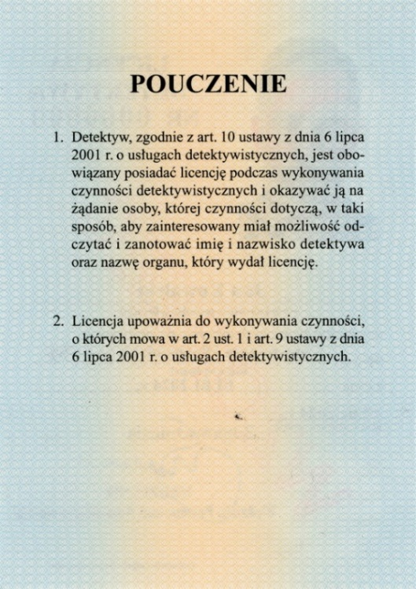
Opis:
- w środkowej górnej części napis „POUCZENIE”;
- bezpośrednio pod napisem „POUCZENIE” napis „1. Detektyw, zgodnie z art. 10 ustawy z dnia 6 lipca 2001 r. o usługach detektywistycznych, jest obowiązany posiadać licencję podczas wykonywania czynności detektywistycznych i okazywać ją na żądanie osoby, której czynności dotyczą, w taki sposób, aby zainteresowany miał możliwość odczytać i zanotować imię i nazwisko detektywa oraz nazwę organu, który wydał licencję.
- Licencja upoważnia do wykonywania czynności, o których mowa w art. 2 ust. 1 i art. 9 ustawy z dnia 6 lipca 2001 r. o usługach detektywistycznych.”
Zabezpieczenia blankietu przed fałszerstwem:
- druk offsetowy na całej powierzchni;
- dwukolorowe tło giloszowe wykonane w technice druku irysowego, umiejscowione na całej powierzchni w układzie kolorów A-B-A;
- mikrodruk pozytywowy.
Pliki graficzne obrazujące elementy zabezpieczeń przed fałszerstwem (widzialne w świetle UV):
- Tło giloszowe.

- Element wykonany farbą irydyscentną (transparentną o metaliczno–perłowym połysku) charakteryzuje się zmienną intensywnością, zależną od kąta obserwacji.
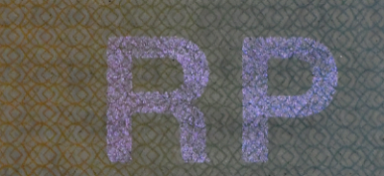
- Mikrotekst pozytywowy o treści: „RZECZPOSPOLITAPOLSKA” umiejscowiony na awersie dokumentu.
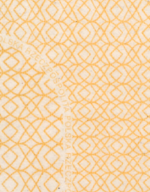
- Mikrotekst pozytywowy o treści „RZECZPOSPOLITAPOLSKA” umiejscowiony na rewersie dokumentu.

- Numeracja typograficzna widoczna w świetle dziennym w kolorze czarnym umiejscowiona w górnej części awersu dokumentu.

- Druk irysowy, pionowy, w układzie kolorów A–B–A.

- Hologram samoprzylepny, na podłożu samoniszczącym, średnica 20 mm.
